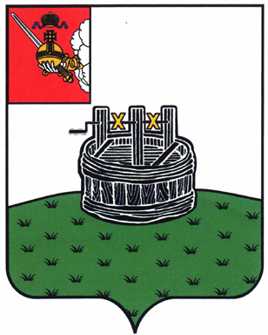

АДМИНИСТРАЦИЯ ГРЯЗОВЕЦКОГО МУНИЦИПАЛЬНОГО ОКРУГА

П О С Т А Н О В Л Е Н И Е

28.12.2024 | № | 4071
г. Грязовец

О внесении изменений в приложение 2 к постановлению администрации Грязовецкого муниципального округа от 15.06.2023 № 1334 «Об утверждении Координационного Совета по защите прав потребителей»

С целью уточнения ранее принятого постановления
Администрация Грязовецкого муниципального округа ПОСТАНОВЛЯЕТ:
1. Внести изменения в приложение 2 к постановлению администрации Грязовецкого муниципального округа от 15.06.2023 № 1334 «Об утверждении Координационного Совета по защите прав потребителей», изложив абзац третий в следующей редакции:
«Секретарь Совета: Сазонова Л.Р, начальник отдела экономики и торговли управления социально-экономического развития округа администрации Грязовецкого муниципального округа;».
2. Настоящее постановление вступает в силу со дня его подписания и подлежит размещению на официальном сайте Грязовецкого муниципального округа

Глава Грязовецкого муниципального округа Н.Н. Головчак

